2012–2013 EĞİTİM ÖĞRETİM YILI FEN VE TEKNOLOJİ DERSİ
7. SINIF 1.DÖNEM 2. SINAVI

AD-SOYAD:
NUMARA:
SINIF:

1)Aşağıda verilen besinlerin kimyasal sindiriminin başladığı ve bittiği organları yazınız.(10puan)

 | Protein | Yağ | Karbonhidrat
Kimyasal
sindirimin başladığı organ
Kimyasal
sindirimin bittiği
organ

2)Aşağıdaki cümlelerdeki boşlukları uygun tanımlarla doldurunuz.(14P)
a)Merkezi sinir sistemini kısımlarından;
……………………….öğrenmeyi,hayal kurmayı,zekayı kontrol eder,duyu organlarının merkezidir.
……………………refleks merkezidir.
……………………….vücudumuzun denge merkezidir.
…………………iç organlarımızın yönetim merkezidir.
b)Kulaktaki duyu almaçları iç kulağın ……………….
kısmında bulunur.
c)Orta kulağı yutağa bağlayan kanala ………………………
denir.
d)Derideki duyu almaçları …………………………. de bulunur.

3)Aşağıda kalınlıkları farklı verilen yaylar; (6p)

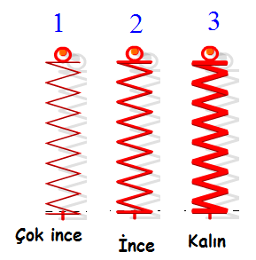
a)En hassas yay:
b)En esnek yay:
c)En dayanıklı yay:

4)Verilen göz kusurları özellikleri ile göz kusurlarını eşleştiriniz(Bir özellik birden fazla göz kusurunda kullanılabilir.)(NUMARALARINI YAZMANIZ YETERLİDİR)
(1 YANLIŞ CEVAP 1 DOĞRU CEVABI GÖTÜRÜR)(10P)

1)Göz kaslarının uyumlu çalışmaması sonucu görülür.  2)Uzaktaki cisimleri net görememe durumudur.  3)Görüntü, sarı lekenin arkasına düşer.  4)Renkleri birbirinden ayırt edememe durumudur.  5)Göz merceğinin saydamlığını yitirmesiyle oluşur.  6)Yakındaki cisimleri net görememe durumudur.  7)Kalın kenarlı mercekle düzeltilir.  8)Görüntü, sarı lekenin önüne düşer.  9)Korneanın kavisinin bozulmasından dolayı oluşan göz kusurudur.  10)Silindirik mercekle düzeltilir | MİYOP  HİPERMETROP  ASTİGMAT  KATARAKT  RENK  KÖRLÜĞÜ  ŞAŞILIK
5)K cismine ait kuvvet uzaman miktarı grafiği şekildeki gibidir.(10p)
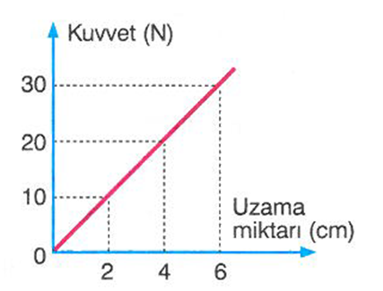
Buna göre yayına 70 N luk cisim takıldığında ne kadar uzar? (İşlem yaparak sorunun cevabını gösteriniz)

6) Aşağıda şekilde verilen yayların uyguladıkları kuvvetin büyüklüğünü ve yönünü aşağıdaki tabloda gösteriniz.(10p)
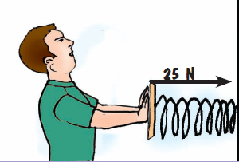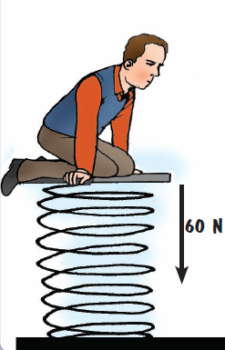
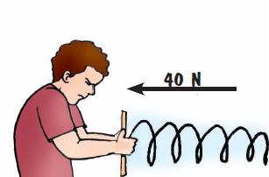

 | 1.yay | 2.yay | 3.yay
Yayın uyguladığı
kuvvetin yönü
Büyüklüğü

7) F kuvvetinin değeri 20 Newton dur;F kuvveti cismin konumunu 4 metre değiştirmiş ise yaptığı işi bulunuz.
(İşlem yaparak sorunun cevabını gösteriniz)(10p)
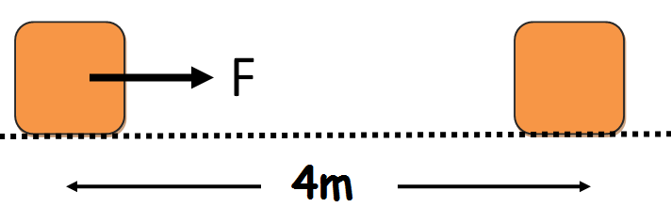

8)Aşağıda şekildeki cisim A noktasından B noktasına kuvvetlerin etkisiyle getiriliyor.Buna göre hangi kuvvetler iş yapar)(10P)
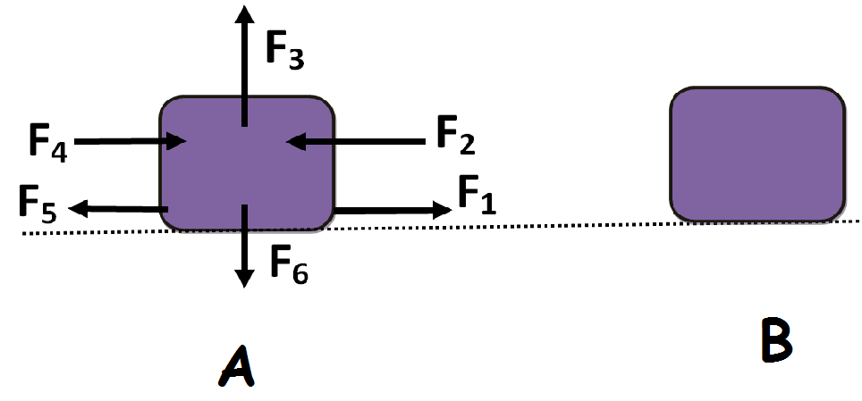
İŞ YAPAR | İŞ YAPMAZ

9)Şekildeki 1 kg kütleli top A noktasından serbest bırakılıyor.Sistemde sürtünme olmadığına göre;
topun B noktasındaki kinetik enerjisinin C noktasındaki kinetik enerjisine oranı kaçtır?
(İşlem yaparak sorunun cevabını gösteriniz) (10p)

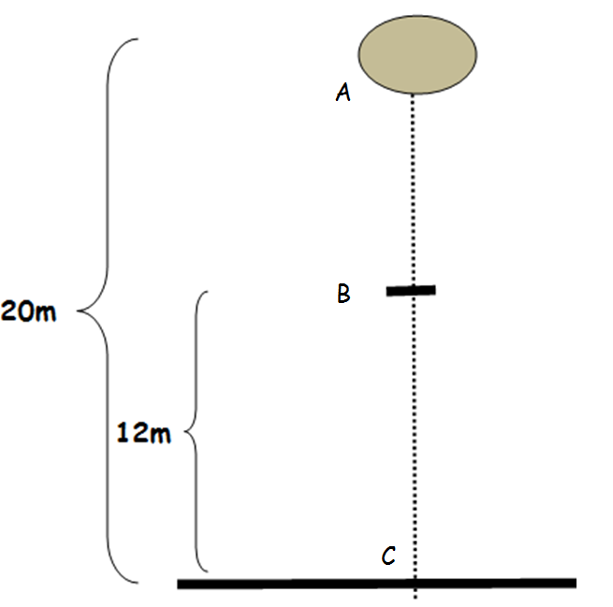

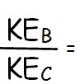

10)A noktasından bırakılan oyuncak araba A- B – C yolunu izliyor.Arabadaki enerji değişimini aşağıdaki tabloda gösteriniz.(10p)
(ARTAR-AZALIR-DEĞİŞMEZ)

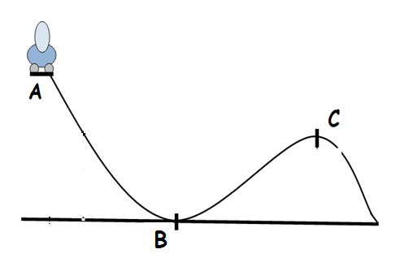
 | Potansiyel  enerji | Kinetik  enerji | Mekanik  enerji
A-B arası
B-C arası

